Конкурсное задание (отборочного этапа)
Регионального чемпионата по профессиональному мастерству «ПРОФЕССИОНАЛЫ 2025» в компетенции «Технология моды»
Возрастная категория (юниоры)
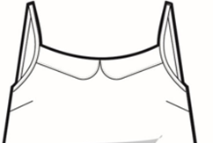
Технологический узел «Обработки верхней части топа»
Краткое описание задания:
Практическое задание состоит из фрагмента модуля В по изготовлению топа (Приложение 6) из конкурсного задания к Региональному чемпионату, а именно обработка верхней правой части топа.
Время выполнения задания 1час.
Для выполнения задания необходимо при себе иметь: СИЗ (фартук и косынка), сменную обувь и тулбокс (набор инструментов для выполнения ручных работ: иглы для ручных работ, наперсток, ножницы для мелких работ, сантиметровая лента, булавки портновские, колышек, линейка, мел портновский, распарыватель).

Техническое описание.
Обработка верхней части топа, технологический узел выполнен из плательной ткани. Для обработки необходимо выкроить детали изделия (полочка, спинка, воротника, обтачки для верха полочки и спинки). Косая бейка для обработки проймы изделия выдается готовая.
Последовательность обработки технологического узла:
- обтачать деталь воротника обтачным швом с кантом;
- стачать вытачку на полочке;
- обметать вешний срез обтачки полочки и спинки;
- обработать вехний срез полочки с воротником и обтачкой обтачным швом с кантом;
-обработать верхний срез спинки с обтачкой обтачным швом с кантом;
-обработать пройму изделия окантовочным швом с закрытым срезом;
-стачать и обметать боковые срезы топа стачным швом в заутюжку;
-закрепить участок в верхней части бокового шва машинным или ручным способом.
Лекала (шаблоны) для изготовления узла выполнены с технологическими припусками на обработку, деталь воротника и обтачек может быть продублирована в зависемости от свойств основной ткани.

Спецификация деталей кроя

№ | Наименование детали | Количество деталей
1 | Полочка | 1 деталь
2 | Спинка | 1 деталь
3 | Воротник | 2 детали
4 | Обтачка полочки | 1 деталь
5 | Обтачка спинки | 1 деталь
6 | Косая бейка, длинной 50 см. | 1 деталь

Приложение 6 .
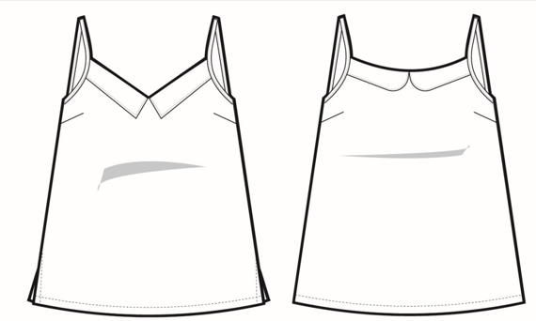

Оценочный лист
участника отборочных соревнований по профессиональному мастерству «ПРОФЕССИОНАЛЫ 2025» в компетенции «Технология моды»
Возрастная категория (юниоры)
ФИО участника___________________________________________________Набрано баллов _____
№ п/п | Операционный контроль | Макс. кол. баллов | Наименование показателей оценивания | Факт.  набрано баллов | Замечания (снятые баллы)
1 | Дублирующие материалы использованы соответствующим образом | 5 | Использование дублирующих материалов улучшает внешний вид
2 | Качество обтачивания воротника | 5 | Воротник выполнен качественно, аккуратно, припуски по шву обтачивания высечены, закреплены строчкой, толщина снижена за счет утюжки и высекания. Линия обтачивания ровная, кант из верхнего воротника
3 | Качество стачивания нагрудных вытачек | 5 | Строчка ровная без перекосов, ВТО
4 | Качество обработки верхнего среза переда и спинки | 10 | Шов плавный, кант из основного материала
5 | Ширина обтачки одинаковая на всем протяжении | 5 | Симметрия, погрешность 1 мм
6 | Обработка бретелей топа | 10 | Длинна брителей 21 см., одинаковая ширина на всем протяжении, погрешность 1мм.
7 | Качество обработки пройм косой бейкой | 20 | На протяжении всей длины швы ровные, плавные, без пропусков и стягивания стежков
8 | Качество приутюживания пройм | 5 | ВТО
9 | Качество стачивания боковых швов топа | 5 | На протяжении всей длины швы ровные, плавные, без пропусков и стягивания стежков
10 | Качество обметывания припусков боковых швов топа | 5 | Лицевая сторона обметочных строчек выполнена правильно. Строчка плавная, без стягивания и пропусков стежков. Обметочная строчка равноудалена от машинной
12 | Качество выполнения закрепки в верхней части бокового шва | 5 | Равноодалена от шва стачивания, эстетичная и надежная.
11 | Внешний вид узла в изделии | 10 | Отсутствие производственный мусор
10 | Организация рабочего места. | 5 | - во время работы;  - по окончанию работы.
11 | Соблюдение правил технике безопасности. | 5 | - перед началом работы;  - во время работы;  - по окончанию работы.
 | Всего баллов | 100

Начало работы ___________________ Окончание работы_________________________

